Centro Internacional de Ferias  y Convenciones de El Salvador |  | CIFCOTEL:  CENTRO INTERNACIONAL DE FERIAS Y CONVENCIONES AVENIDA LA REVOLUCIÓN No. 222, COLONIA SAN 2132-7011, FAX: 2132-7035 | DE  BENITO, SAN | EL SALVADOR SALVADOR
 |  |  | DE  BENITO, SAN | REQ. 12339
 |  |  | DE  BENITO, SAN | PROCESO DE COMPRA  No. L. G. 116/2017
FECHA: |  | MARTES 30 DE MAYO DE 2017 | DE  BENITO, SAN
CONTRATISTA: |  | KAREN JAMILETT HENRIQUEZ GUEVARA | DE  BENITO, SAN | ORDEN DE COMPRA No.  180/2017
NIT: |  | 1319-260280-101-8 | DE  BENITO, SAN
NOMBRE Y TEL. CONTACTO: |  | Karen Jamilett Henriquez, tel 7164-7772, correo electronico: karenihenriquezg@grnail.com  el detalle de lo contratada: | DE  BENITO, SAN | REGISTRO No.: 177930-0
A continuación |  |  | DE  BENITO, SAN | GIRO: Organización de Convenciones y Ferias de Negocios
 |  |  | DE  BENITO, SAN | NIT: 0614-240207-101-0
ITEM | CANTIDAD | DESCRIPCIÓN | UNIDAD  MEDIDA | PRECIO  UNITARIO 11 | PRECIO TOTAL  ($1
1 | 36 | Filipinas de Chef en diferentes tallas. Toda la gama de colores en tela Sincatex, INSINCA 100%. Matices y venas en  diferentes colores según elección, incluye bordado de un logo tamaño bolsa. | C/U | 17.40 | 626.40
Z | 36 | Pantalones para Chef en diferentes tallas. En tela Sincatex calidad INSINCA, toda la numeración de colores. | C/U | 16.60 | 597.60
3 | 24 | Mandiles de cocina. En tela Sincatex calidad INSINCA, toda la numeración de colores. | C/U | 6.60 | 158.40
4 | 36 | Gorras de cocina. En tela Sincatex calidad INSINCA, toda la numeración de colores. | C/U | 3.30 | 118,80
5 | 25 | Camisa cuello chino en tela Oxford con botones forrados, diferentes tallas. En tela Sincatex calidad INSINCA, toda la numeración de colores. | C/U | 11.00 | 286.00
6 | 22 | Mandiles de mesero con dos bolsas. En tela Sincatex calidad INSINCA, toda la numeración de colores. | C/U | 6.60 | 145.20
7 | 10 | Delantales de mesero. En tela lincatex calidad INSINCA, toda la numeración de colores. | C/U | 6.60 | 66.00
8 | 14 | Camisa tipo polo con logo bordado a colores. | C/U | 10,00 | 140.00
 |  | PARA PERSONAL DE BISTRO, RUTA 65 Y CATERING DE SERVICIO
 |  | TIEMPO DE ENTREGA: 15 DIAS HABILES
' TOTAL SIN IVA |  |  |  |  | $ 2,138.40
VALOR IVA 13% |  |  |  |  | $ 277.99
TOTAL CON IVA |  |  |  |  | $ 2,416.39


Condiciones Generales:
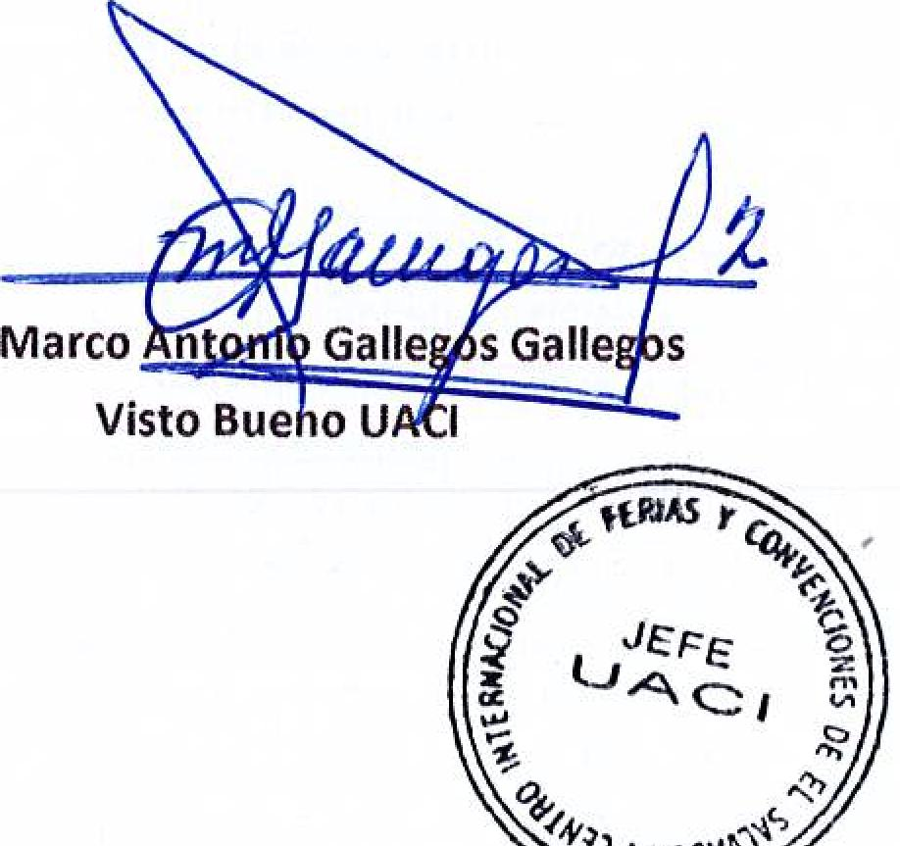
Marco
Visto Bue o U
JEFE
¹.4 „Q, r_{A}n
4 '4⁵
Lugar de entrega: Avenida La Revolución No. 222, Colonia San Benito, San Salvador
Dias lunes y jueves. Para solicitarlo presentar: Original Orden de Suministro, copia Compromiso
Entrega de quedan: Presupuestario, Acta de Recepción, Comprobante de Crédito Fiscal (descontando el 1% en concepto de retención del IVA).
Forma de pago: 30 días
Entrega de cheques: Dias viernes
Contactar con Raul Gallardo Tel. 2132-7048 y 7855-1846 , Administrador de la Orden de Suministro
Forma de entrega:
y responsable de elaborar Acta de Recepción con contratista

